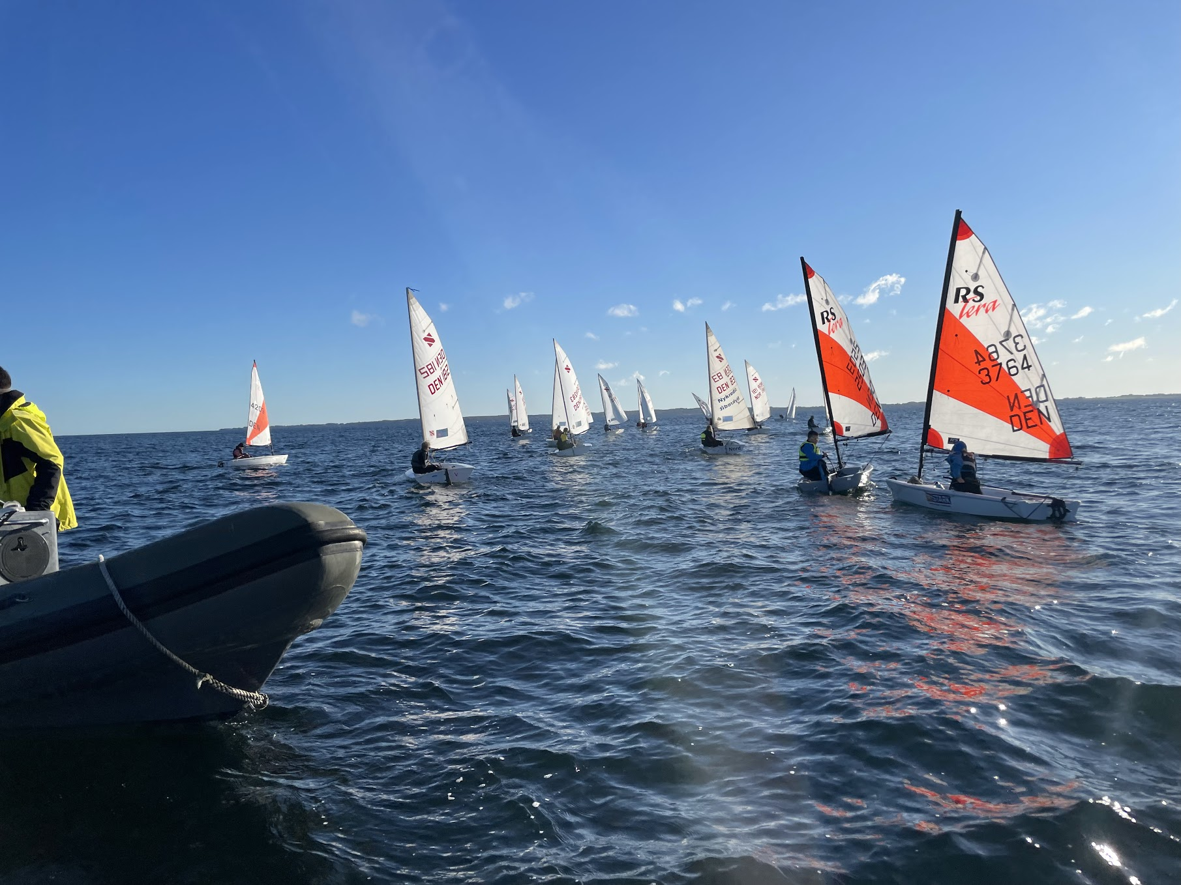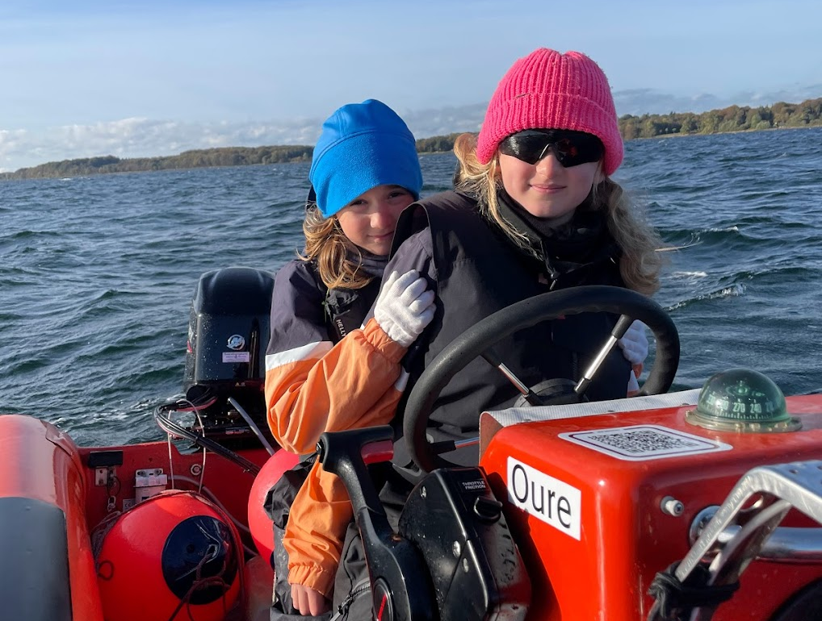
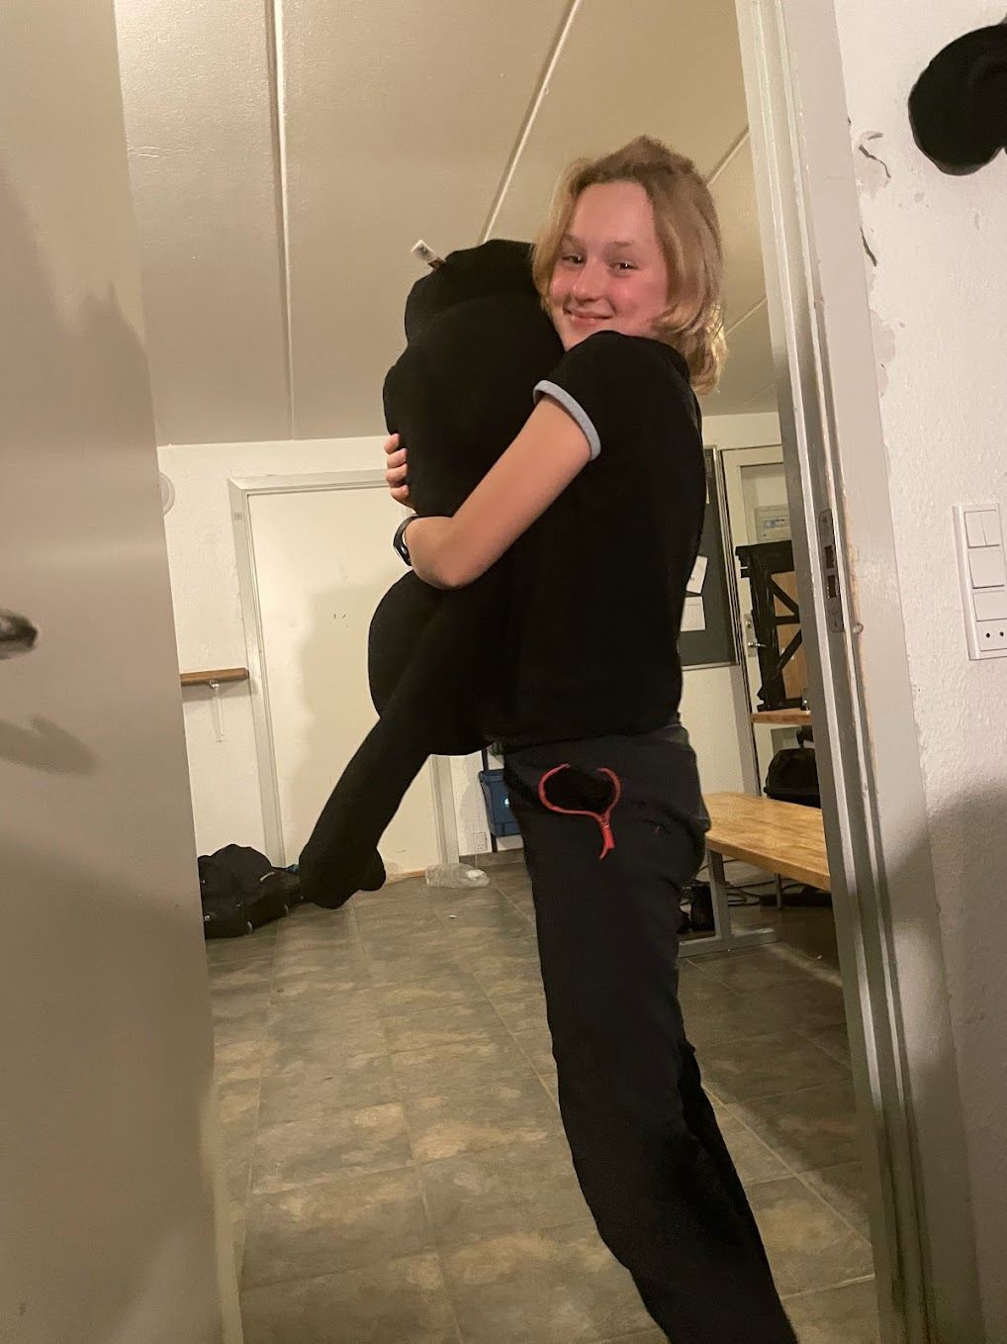

Rapport Tera camp på Oure efterskole
Uge 42 2022

I forbindelse med Oure Camp i uge 42 har vi samarbejdet med Skolerne i Oure og de overige klasseorganisation for, at kunne tilbyde en træningslejr for letøvede og øvede sejler. Desværre oplevede vi i år et betydeligt fald i antallet af tilmeldte sejlere til lejren på tværs af klasserne, hvilket resulterede i en halvering af sejlere i forhold til året før. Vi endte med i alt 32 sejlere, fra Tera klassen havde vi i alt 3 sejlere med fra Sejlklubben Køge Bugt.

Vi koordinerede træningen med Zoom8-klassen for at udfordre og optimere træningen af Tera- og Zoom8-sejlerne under lejren. Sejlerne var let og øvede niveauet, hvilket fik os til at prioritere Boathandling og kapsejlads-orienteret træning. Samtidigt med at skabe nogle trygge rammer for sejlerne og sammenhold på tværs af både klasserne og sejlklubberne. Som træner har vi fokuseret på at målrette træning til sejlernes forskellige niveauer, i forbindelse med træningsplanlægning. Vi har trænet på både dansk og engelsk for at tilpasse træningen og deltagelsen til vores to polske piger. Vi arbejdede på at få dem til at blive så integreret som muligt med de andre danske sejlere. Det var en stor succes: Efter 2 dage var pigerne selvhjulpne og havde gode relationer og venskaber med de andre sejlere. Det var lidt svært for dem med et nyt miljø og så mange nye mennesker der snakker et helt andet sprog. Vi har været super heldige med vind og vejr forholdende, som har været stabile på ca. 4-7 m/s med lidt vindstød af og til. Vi arbejdede primært med at balancen i bådene på kryds og kæns, mærkerundinger, banetjek før en start, trim og teknik, orientering på kapsejladsbanen og bølgeteknik, letvinds-sejlads og vigeregler.

Til orientering vil jeg sige, at de to polske piger har de grundlæggende færdigheder og kompetencer til at træne til næste års verdensmesterskaber i 2023. Vi har øvet os sammen med Zoom8-klassen de typiske kapsejladsbaner til større internationale stævner med både inner- of outer- loop. Vi havde mere end 23 sejlere på samme bane med to trænere, hvilket betød, at tredje kategori-sejlere i mange tilfælde blev tera sejlerne hurtiger end zoom-sejlere, som har en hurtigere jolle. Vi kombinerede træning på vandet med mange sjove aften og eftermiddags aktiviteter i svømmehallen, biografen, mørkeløb, levende stratego og Gymnastikhallen, der har tilformål at ruste sejlerne godt sammen. Vi fik ros fra sejlerne og deres forældre, men ikke mindst fra arrangørerne af 'Skolerne I Oure, som ser frem til at have os igen næste år.

Formålet:
Hensigten med lejren var at give de forskellige sejlklubber mulighed for at sende deres sejlere til en målrettet kapsejlads relateret lejr. Vi har og skulle målrette træning til sejlernes niveauer, i forbindelse med træningsplanlægning. Vi skulle skabe kammeratskab mellem sejler på tværs af sejlklubber og klasseorganisationer, .

Fokuspunkter for lejren:
I forbindelse med invitationen til lejren, har vi forudbestemt 3 fokus punkter:
Med henblik på at tilpasse træningen til sejlerens niveau, afhængigt af vejrudsigten. For at skabe et mere kapsejladsrelateret miljø organiserede vi fælles træningssessioner med Laser- og Zoom8-sejlerne. 1-2 træningssessioner om dagen og afsluttende evaluering.

For at skabe et bedre kapsejladsmiljø arrangerede vi i samarbejde med de andre klasseorganisationer individuelle og fælles træningssessioner/træningspass. Efter hver træningssession holdt vi altid en kort eller mellemlang debriefing for at opsummere træningssessionen og eventuelt tale om forskellige konkurrenceregler eller situationer.
Socialisering mellem sejlklubber og klasseorganisationer. Vi arrangerede sammen med de andre klasseorganisationer en fælles aktivitet for at udstyre alle sejlere fra de forskellige klubber og klasseorganisationer. Vi kombinerede træning på vandet med mange sjove aften og eftermiddags aktiviteter i svømmehallen, biografen, mørkeløb, levende stratego og Gymnastikhallen, der har tilformål at ruste sejlerne godt sammen.
Evaluering
Vi forventer at få flere sejlere til næste års aktiviteter og arrangementer i forbindelse med vores lejre. Vi spurgte om faldet i antallet af tilmeldinger af sejlere, som til dels kan skyldes tabet af ferier på grund af koronapandemien. Vi drøftede med andre klasseorganisationer og skoler i Oure, at det kunne være en god idé at give klare oplysninger om lejren i god tid og om skolens regler i forbindelse med visse mareridtstilfælde.

Tirsdag:
kl: 19.00 - Velkomst
kl: 19.30 - Indkvartering med huslærer
kl: 22.00 - Være i eget hus
kl: 22.30 - Godnat
Onsdag:
kl: 7:00 - Morgenmad + Madpakke smøring
kl: 8:15 - Bus fra Receptionen
kl: 9:15 - Skipper møde og klargørrelsen af jollerne
kl: 10:00 - Første træningspass
kl: 12:30 - Frokost på land
kl: 13:00 - Anden træningspass
kl: 15:00 - Debrifing og nedpakning af jollerne
kl: 16:00 - Afgang med bussen fra havnen
kl: 16:15 - Åben svømmehal
kl: 17:30 - Aftensmad
kl: 19:00 - Husmøde
kl: 20:00 - Åben svømmehal (Aften aktivitet)
kl: 22.00 - Være i eget hus
kl: 22.30 - Godnat

Torsdag:
kl: 7:15 - Morgenmad + Madpakke smøring
kl: 8:15 - Bus fra Receptionen
kl: 9:15 - Skipper møde og klargørrelsen af jollerne
kl: 10:00 - Første træningspass
kl: 12:30 - Frokost på land
kl: 13:00 - Anden træningspass
kl: 15:00 - Debrifing og nedpakning af jollerne
kl: 16:00 - Afgang med bussen fra havnen
kl: 16:15 - Åben svømmehal
kl: 17:30 - Aftensmad
kl: 19:00 - Husmøde
kl: 20:00 - Mørkeløb/levende stratego (Aften aktivitet)
kl: 22.00 - Være i eget hus
kl: 22.30 - Godnat

Fredag:
kl: 7:15 - Morgenmad + Madpakke smøring
kl: 8:15 - Bus fra Receptionen
kl: 9:15 - Skipper møde og klargørrelsen af jollerne
kl: 10:00 - Første træningspass
kl: 12:30 - Frokost på land
kl: 13:00 - Anden træningspass
kl: 15:00 - Debrifing og nedpakning af jollerne
kl: 16:00 - Afgang med bussen fra havnen
kl: 16:15 - Åben svømmehal eller biograf
kl: 17:30 - Aftensmad
kl: 19:00 - Husmøde
kl: 20:00 - Åben svømmehal (Aften aktivitet)
kl: 22.00 - Være i eget hus
kl: 22.30 - Godnat
Lørdag:
kl: 7:15 - Morgenmad + Madpakke smøring
kl: 8:15 - Rengøring og nedpakning af bagage
kl: 9:15 - Bus fra Receptionen
kl: 10:00 - Skipper møde og klargørrelsen af jollerne
kl: 10:00 - Første træningspass
kl: 12:30 - Frokost på vand
kl: 13:00 - Anden træningspass
kl: 15:00 - Debrifing og nedpakning af jollerne
kl: 16:00 - Afslutning på havnen
Billeder fra lejren: https://photos.app.goo.gl/NWv5Sjr3qrDjzEN89

